实验成绩：

河北工程大学材料科学与工程学院

本科实验报告

课程名称： | 计算机在材料科学中的应用
实验名称： | Endnote 在文献管理中的应用
姓 名： | 范腾飞
专业班级 | 复材1903
学 号： | 192050311
指导教师： | 岳璇

2022年 4月 12日
材料科学与工程学院实验报告

实验名称： Endnote 在文献管理中的应用 实验类型： 计算机实验
实验地点： 机房 同组学生姓名：

一、实验目的和要求
实验目的：
1. 熟悉Endnote 的安装；
2. 掌握CNKI 中国期刊全文数据库的文献信息导入Endnote 的方法；
3. 掌握EndNote 文献信息插入Word 的方法；
4. 掌握EndNote 对引用参考文献的格式管理。
实验要求：
1. 选择实验所列课题；
2. 安装Endnote；
3. 将所选课题利用CNKI 中国期刊全文数据库检索的重要文献信息导Endnote；
4. 在Word 中插入上述的数据库所检索的文献信息各不少于10 篇，并按“GB7714-2005文后参考文献著录规则”管理参考文献格式。
装 订 线

二、实验内容和原理（必填）
Endnote可以进行如下操作
文献管理:
①在本地建立个人数据库，随时查找收集到的文献记录；
②通过检索结果，准确调阅所需PDF全文、图片和表格；
③将数据库与他人共享，对文献进行分组,分析和查重,自动下载全文。
论文撰写：
①随时调阅、检索相关文献,将其按照期刊要求的格式插入文后的参考文献；
②迅速找到所需图片和表格，将其插入论文相应的位置；
③在转投其他期刊时,可迅速完成论文及参考文献格式的转换。

三、主要仪器设备
装有Endnote软件的计算机一台。

四、操作方法和实验步骤
1. 选择实验所列课题；
2. 安装Endnote；
3. 将所选课题利用CNKI 中国期刊全文数据库检索的重要文献信息导Endnote；
4. 在Word 中插入上述的数据库所检索的文献信息各不少于10 篇，并按“GB7714-2005文后参考文献著录规则”管理参考文献格式。

装 订 线

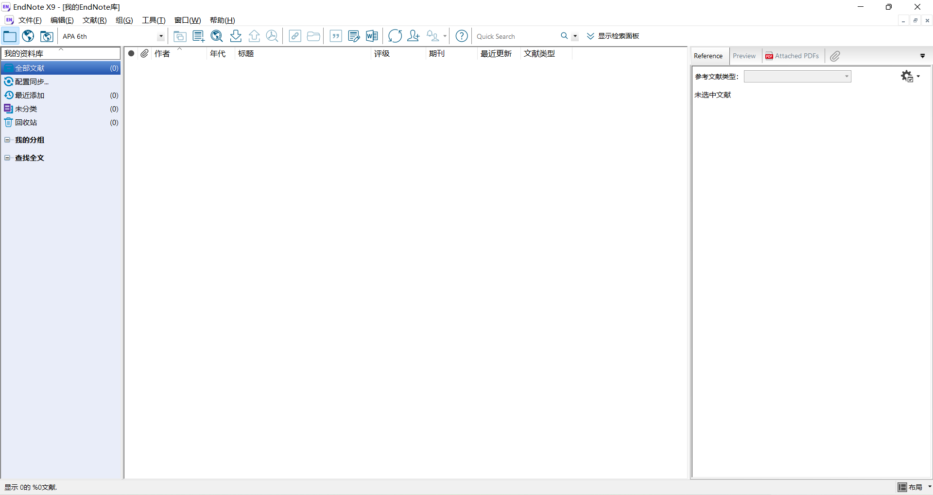
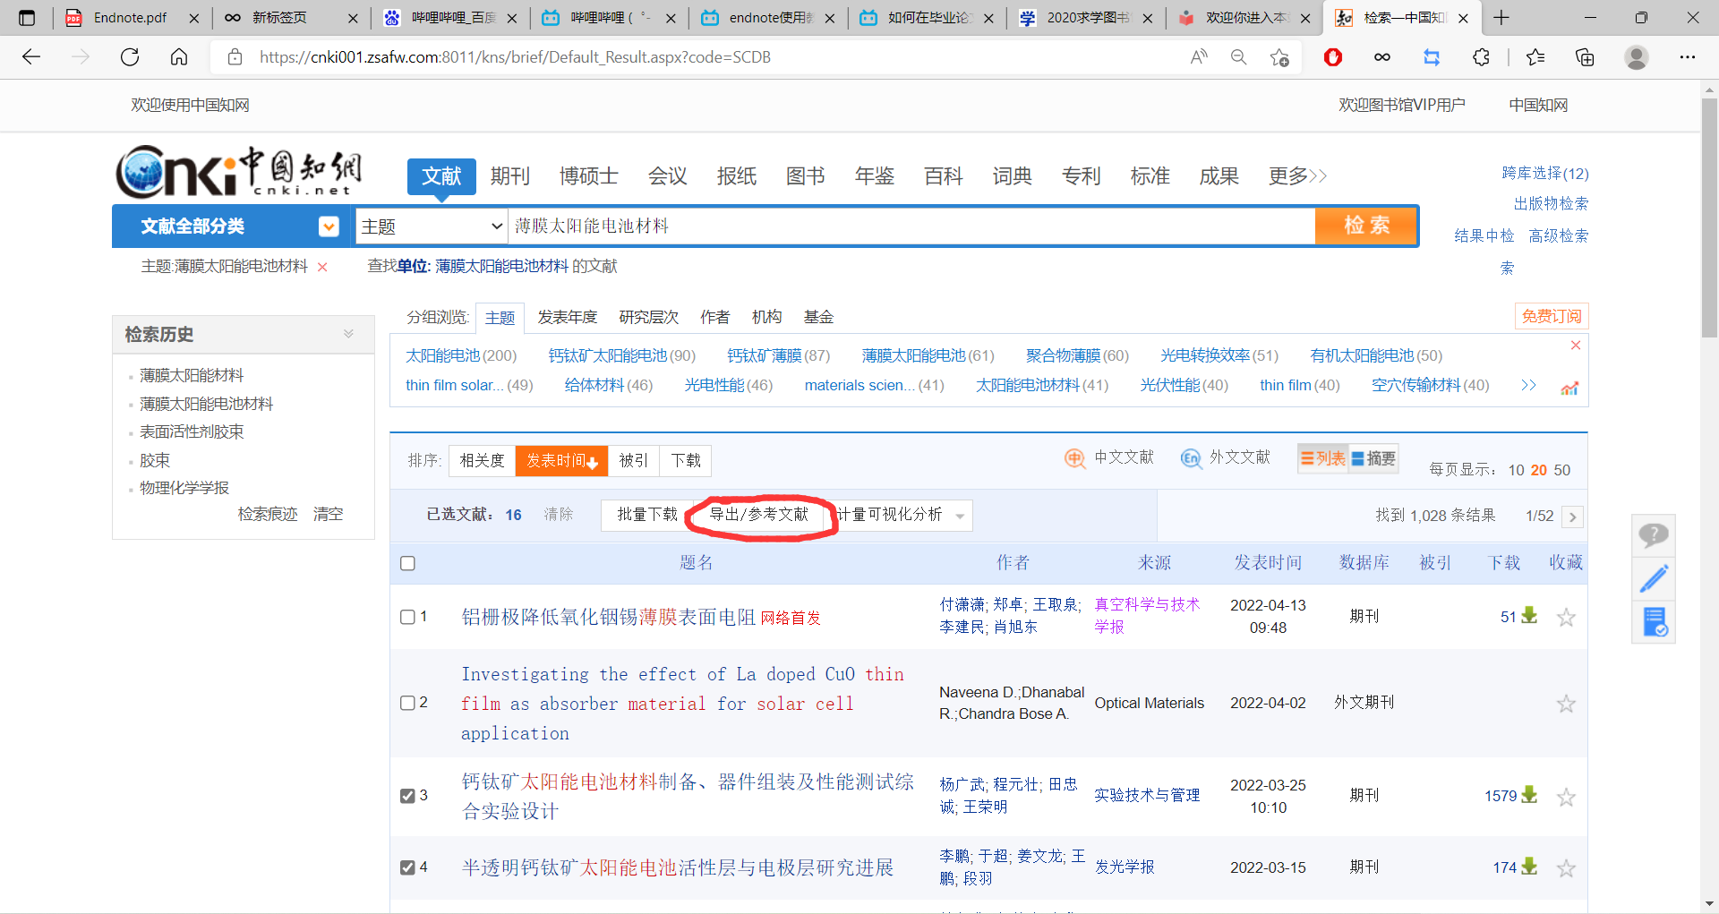
五、实验数据记录和处理（必填）
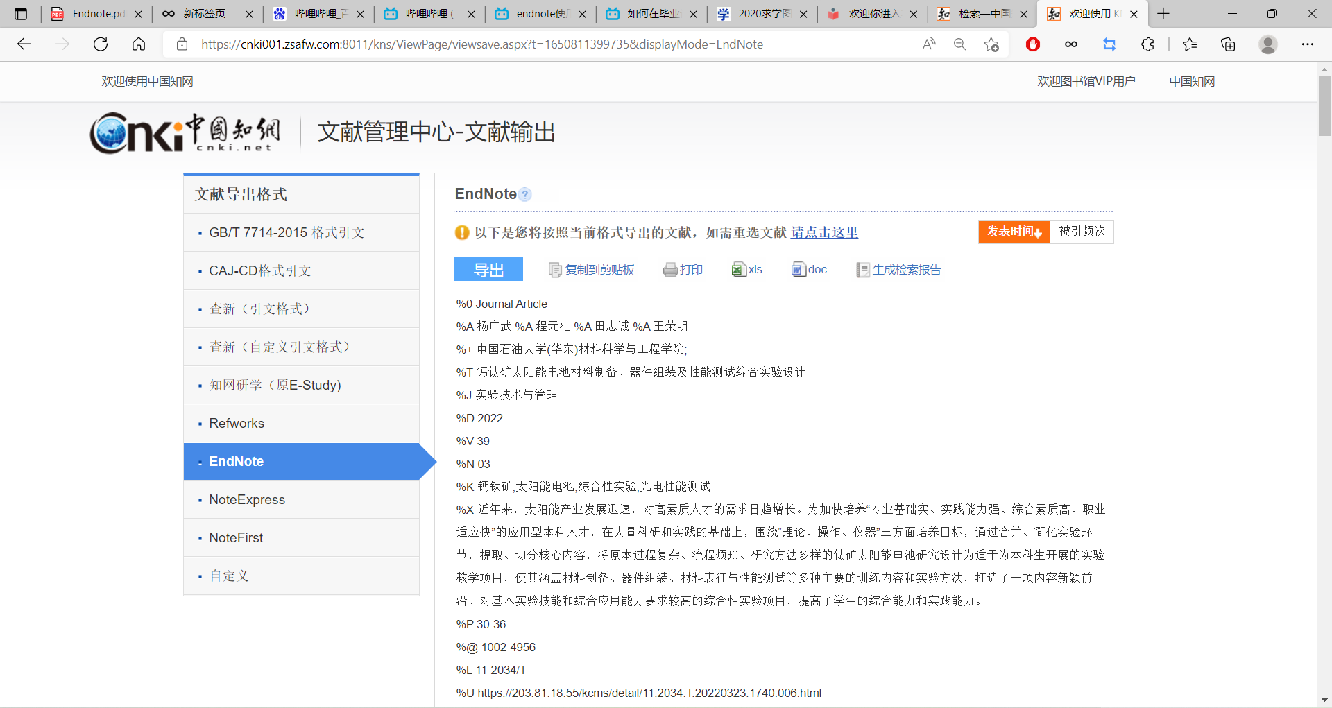
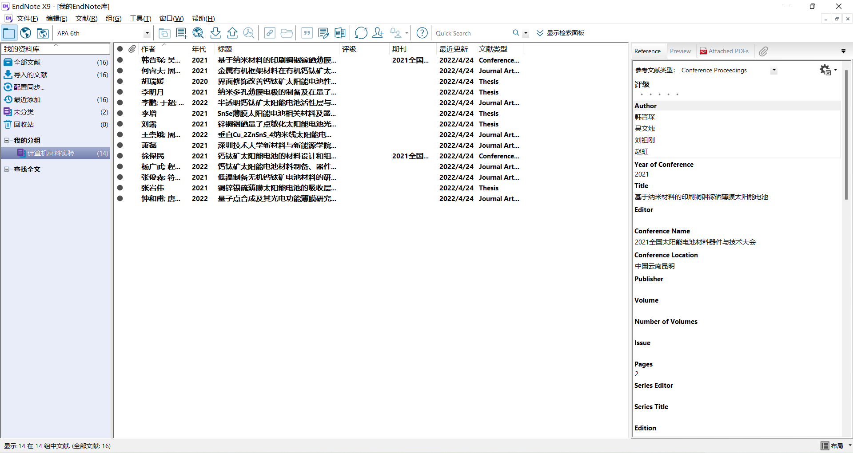
装 订 线

六、实验结果与分析
太阳能电池材料具备集采光及发电于一身的优点，在新能源汽车、建筑集成光伏系统等领域具有巨大的应用前景。光伏系统主要位于车顶或屋顶或开放区域，以实现最大程度地暴露在阳光下，半透明太阳能电池可以集成到车体或建筑物的侧面，达到最大限度地提高空间容量，扩大能源产量。 但是，半透明钙钛矿太阳能电池如何在保证光电转换效率的同时具备良好的透光率，一直是科学界面临的难题，设计新型器件结构、开发吸光层和透明电极材料等问题亟待解决。国内已有一系列先进的薄膜太阳能功能材料制备方法。^{[1-14]}

七、讨论、心得
通过自己操作，我们学会了在线搜索文献并直接从网络搜索相关文献并导入到Endnote的文献库内建立文献库和图片库：收藏，管理和搜索个人文献和图片、表格定制文稿：直接在Word中格式化引文和图形，利用文稿模板直接书写合乎杂志社要求的文章。引文编排：可以自动帮助我们编辑参考文献的格式。极大地增加了我们阅读与使用文献的效率，为日后的工作学习奠定了基础。

参考文献
[1] 韩晋琛, 吴文烛, 刘祖刚. 基于纳米材料的印刷铜铟镓硒薄膜太阳能电池; proceedings of the 2021全国太阳能电池材料器件与技术大会, 中国云南昆明, F, 2021 [C].
[2] 何睿夫, 周非凡, 屈军乐. 金属有机框架材料在有机钙钛矿太阳能电池中的应用进展 [J]. 发光学报, 2021, 42(11): 1722-38.
[3] 胡瑞媛. 界面修饰改善钙钛矿太阳能电池性能的研究 [D]; 南京邮电大学, 2020.
[4] 李明月. 纳米多孔薄膜电极的制备及在量子点敏化太阳能电池的应用 [D]; 北京化工大学, 2021.
[5] 李鹏, 于超, 姜文龙. 半透明钙钛矿太阳能电池活性层与电极层研究进展 [J]. 发光学报, 2022, 43(03): 404-20.
[6] 李增. SnSe薄膜太阳能电池相关材料及器件研究 [D]; 华东师范大学, 2021.
[7] 刘露. 锌铜铟硒量子点敏化太阳能电池光阳极优化及性能研究 [D]; 河北大学, 2021.
[8] 王崇娥, 周明, 欧阳名钊. 垂直Cu_2ZnSnS_4纳米线太阳能电池吸收层的研究与制备 [J]. 长春理工大学学报(自然科学版), 2022, 45(01): 9-15.
[9] 萧磊. 深圳技术大学新材料与新能源学院副教授唐泽国 持续聚焦薄膜太阳能电池研究 专注实现钙钛矿叠层电池量产 [J]. 中国高新科技, 2021, 23): 27-8.
[10] 杨广武, 程元壮, 田忠诚. 钙钛矿太阳能电池材料制备、器件组装及性能测试综合实验设计 [J]. 实验技术与管理, 2022, 39(03): 30-6.
装 订 线
[11] 张俊森, 符昊, 龚丽. 低温制备无机钙钛矿电池材料的研究进展 [J]. 现代化工, 2021, 41(09): 27-32.
[12] 张岩伟. 铜锌锡硫薄膜太阳能电池的吸收层硫化改善和缓冲层真空法制备研究 [D]; 北京交通大学, 2021.
[13] 钟和甫, 唐利斌, 余黎静. 量子点合成及其光电功能薄膜研究进展 [J]. 红外技术, 2022, 44(02): 103-14.

